迁西县消防救援大队
2024年度部门预算



二〇二四年五月

目录

第一部分部门概况 1
一、部门职责 1
二、机构设置 2
第二部分2024年部门预算表 3
一、部门收支总表 3
二、部门收入总表 4
三、部门支出总表 5
四、财政拨款收支总表 6
五、一般公共预算支出表 7
六、一般公共预算基本支出表 8
七、政府性基金预算支出表 9
八、国有资本经营预算支出表 10
九、财政拨款预算“三公”经费支出表 11
第三部分2024年部门预算情况说明 12
第四部分名词解释 16
第五部分附件 21
第一部分 部门概况
一、部门职责
迁西县消防救援大队隶属唐山市消防救援支队，同时受迁西县委、县政府领导，依据有关法律法规履行下列职责：
（一）承担城乡综合性消防救援工作，负责指挥调度相关灾害事故救援行动，承担重要会议、大型活动消防安全保卫工作。
（二）承担火灾预防、消防监督执法以及火灾事故调查处理相关工作，依法行使消防安全综合监管职能，推动落实消防安全责任制。
（三）参与拟订消防专项规划，参与起草地方性消防法规、规章草案并监督实施。
（四）负责消防救援队伍综合性消防救援预案编制、战术研究和执勤备战、训练演练等工作。
（五）负责消防救援信息化和应急通信建设，承担综合性消防救援行动应急通信保障工作。
（六）负责消防安全宣传教育，组织指导社会消防力量建设。
（七）负责消防应急救援专业队伍规划、建设与调度指挥，参与组织协调动员各类社会救援力量参加救援任务。
（八）负责消防救援队伍建设与管理。
（九）完成应急管理部和所在县党委政府交办的相关任务。
二、机构设置
从预算单位构成看，迁西县消防救援大队为中央财政四级预算单位即末级预算单位，隶属于唐山市消防救援支队。

第二部分2024年部门预算表
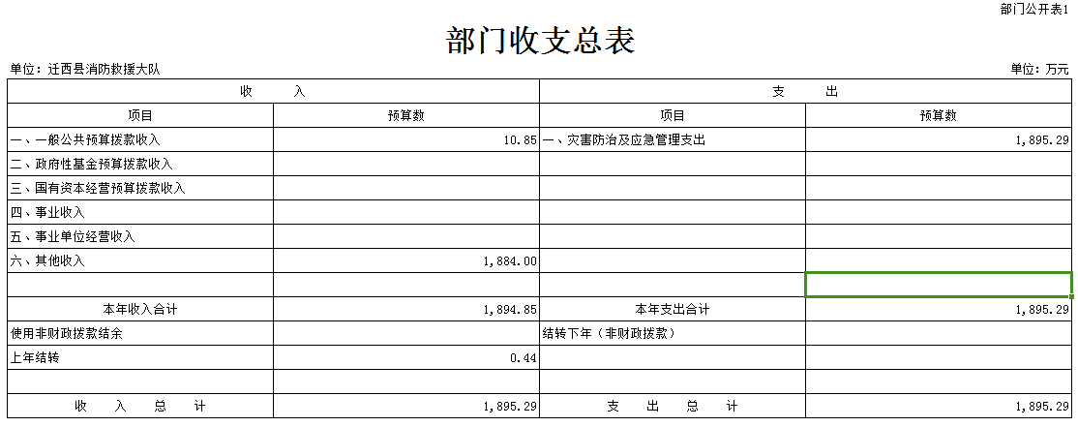

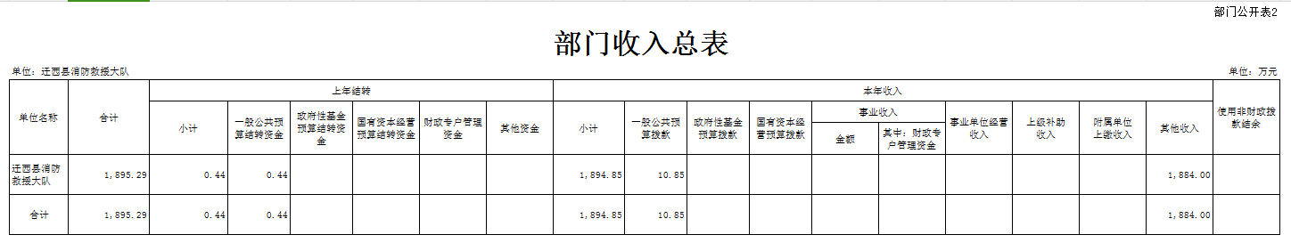

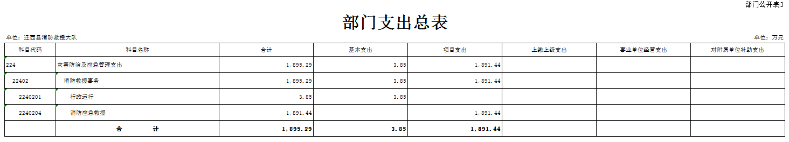

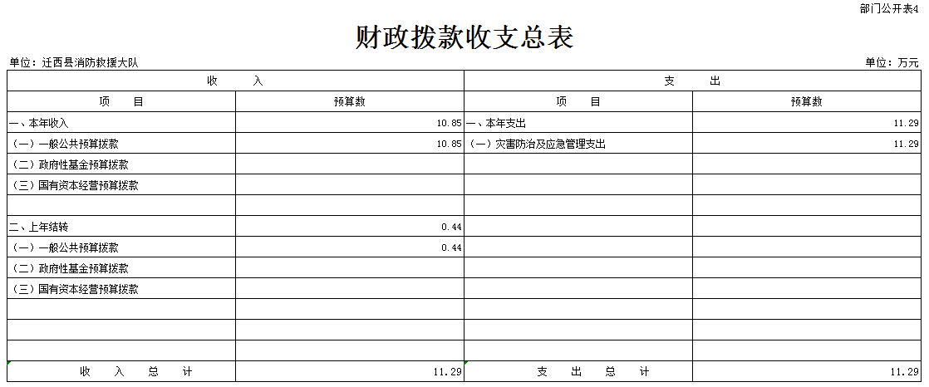

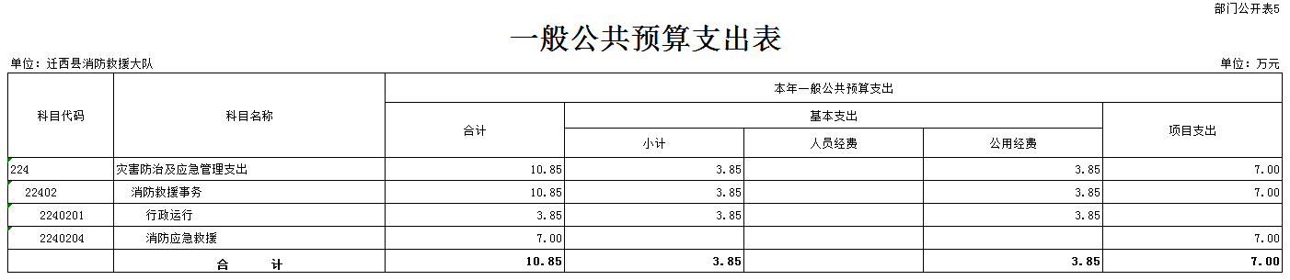

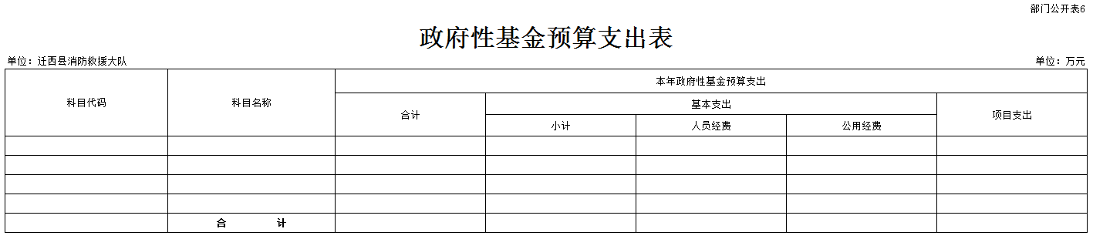

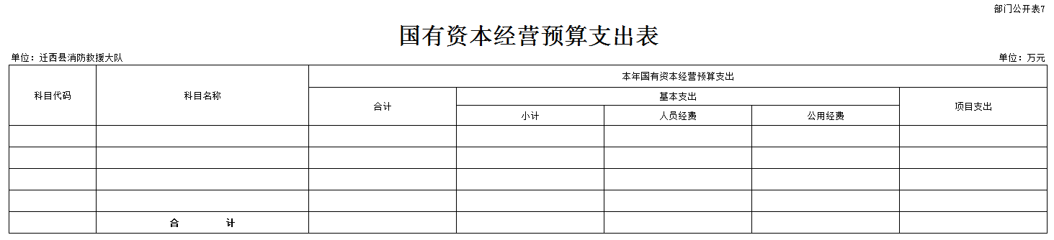

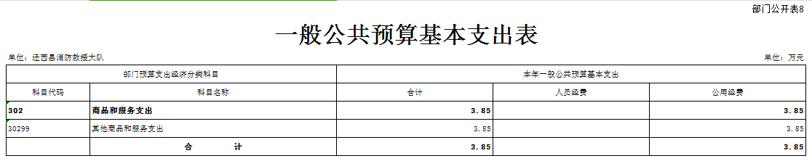

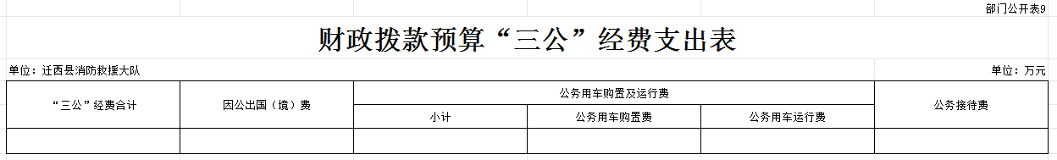

第三部分2024年部门预算情况说明

一、2024年财政拨款收支预算情况的总体说明
迁西县消防救援大队预算收入包括：灾害防治及应急管理支出。地方财政拨款收入在“其他收入”中反映， 主要包括消防救援队伍开展消防宣传、火灾防治、灭火救援训练演练等业务经费和专职人员工资保险等人员经费。迁西县消防救援大队2023年收支总预算1895.29万元。
二、2024年收入预算情况说明
迁西县消防救援大队2024年收入预算1895.29万元，其中：上年结转0.44万元，占0.02%；一般公共预算拨款收入10.85万元，占0.57%；其他收入1884万元，占99.41%。
三、2024年支出预算情况说明
迁西县消防救援大队2024年支出预算1895.29万元，其中：基本支出3.85万元，占0.2%；项目支出1891.44万元，占99.8%。
四、2024年财政拨款收支预算情况总体说明
迁西县消防救援大队2024年财政拨款收支总预算11.29万元。收入全部为一般公共预算拨款，包括：一般公共预算拨款本年收入10.85万元，上年结转0.44万元。支出包括：灾害防治及应急管理支出11.29万元。
五、财政拨款一般公共预算支出情况说明
迁西县消防救援大队2024年一般公共预算财政拨款支出预算10.85万元，比2023年部门预算执行数增加4.35万元，增加40.09%。2024年按照党中央、国务院关于“过紧日子”有关要求，迁西县消防救援大队厉行节约办一切事业，严控一般性支出。同时坚持有保有压，优化支出结构，合理保障应对处置各类灾害事故和队伍建设等重点支出需求，体现在有关支出科目中。
按照支出功能分类，2024年预算数比2023年执行数增加较为明显的项级支出科目为2240204消防应急救援支出，比2023年执行数增加3.5万元，增长50%，主要原因是按规定使用以前年度结余资金。
按照支出功能分类，灾害防治及应急管理支出规模较大，主要是：22402消防救援事务2024年预算数为10.85万元，占部门预算支出总额的100%，主要用于维持单位有序运转和消防人员伙食支出。
六、一般公共预算基本支出情况说明
迁西县消防救援大队2024年一般公共预算基本支出3.85万元，其中：
公用经费3.85万元，主要包括：其他商品和服务支出。
七、财政拨款预算“三公”经费支出情况说明
迁西县消防救援大队2024年 没有使用“三公”经费财政拨款预算拨款安排支出。
八、其他重要事项情况说明
（一）机关运行经费情况说明
迁西县消防救援大队2024年机关运行经费财政拨款预算3.85万元，较2023年预算增加0.85万元，增加22.08%，主要原因为日常公用经费增加。
（二）政府采购情况说明
迁西县消防救援大队2024年政府采购预算697.52万元，其中，采购货物697.52万元。
（三）国有资产占有使用情况说明
截至2023年8月31日，迁西县消防救援大队共有车辆14辆，其中，其中，执法执勤用车2辆、特种专业技术用车9辆，指挥车1辆，其他用车2辆。
（四）预算绩效管理情况说明
2024年对迁西县消防救援大队项目支出全面实施绩效目标管理，涉及预算拨款7万元，均为一般公共预算拨款。项目绩效见第五部分附件。

第四部分 名词解释

一、收入类
（一）一般公共预算拨款收入：指中央财政当年拨付的资金。
（二）其他收入：指除上述“一般公共预算拨款收入”以外的收入。主要是地方财政拨款收入、存款利息收入等。
（三）上年结转：指以前年度尚未完成、结转到本年仍按原规定用途继续使用的资金。

二、支出类
（一）灾害防治及应急管理支出（类）消防事务（款）行政运行（项）：指迁西县消防救援大队用于保障机构正常运行、开展日常工作的基本支出。
（二）灾害防治及应急管理支出（类）消防事务（款）消防应急救援（项）：指迁西县消防救援大队开展消防应急救援方面的支出。
（三）基本支出：指为保障机构正常运转、完成日常工作任务而发生的人员支出和公用支出。
（四）项目支出：指在基本支出之外为完成特定行政任务和事业发展目标所发生的支出。
（五）机关运行经费：为保障行政单位运行用于购买货物和服务的各项资金，包括办公以及其他费用。

- 附 件

